ДО
ДИРЕКТОРА НА РИОСВ, гр. Пловдив
На ваш изх. № ОВОС- 45-11/30.04.2026г.

И С К А Н Е
за преценяване на необходимостта от извършване на оценка на въздействието върху околната среда (ОВОС)
от
от „СИМИД АГРО” ЕООД, ЕИК 115108940
Управител на фирмата възложител: Митко Борисов Караджов
гр. Пловдив, ул. „Кукленско шосе” № 1, общ. Пловдив
за контакти: „ВИНИ“ ООД, инж. Мариан Стефанов
гр. Пловдив, бул. „6-ти септември” № 219А, ет. 2, офис 2
мобилен: 0899 920 099; 0899 148 482; 0896 778 780;

Уважаеми Господин Йотков,
Моля да ми бъде издадено решение за преценяване на необходимостта от извършване на ОВОС за инвестиционно предложение: „ИЗГРАЖДАНЕ НА ТРЪБЕН КЛАДЕНЕЦ С ДЪЛБОЧИНА ДО 24М. И КОТЕЛНО“ в поземлен имот с идентификатор 73242.501.2663 по КК и КР на с. Труд, община Марица
Прилагам:
- Информация по Приложение № 2 на Наредбата за условията и реда за извършване на оценка на въздействието върху околната среда на инвестиционни предложения за строителство, дейности и технологии, приета с ПМС №59 от 7 март 2003 г. (ДВ, бр.25/2003 г.)
- Декларация за уведомяване на инв. предложение
- Документ за платена такса.

Дата:……………….. М. Караджов………………..

Информация по Приложение № 2
към чл.6 от Наредбата за ОВОС за преценка необходимостта от извършване на ОВОС

(Изм. - ДВ, бр. 3 от 2006 г., изм. и доп. - ДВ, бр. 3 от 2011 г., изм. и доп. - ДВ, бр. 12 от 2016 г., в сила от 12.02.2016 г., изм. - ДВ, бр. 3 от 05.01.2018 г.изм. и доп.)

Инвестиционно предложение: „ИЗГРАЖДАНЕ НА ТРЪБЕН КЛАДЕНЕЦ С ДЪЛБОЧИНА ДО 24М. И КОТЕЛНО“ в ПИ 73242.501.2663 по КК и КР на с. Труд, община Марица

- ИНФОРМАЦИЯ ЗА КОНТАКТ С ВЪЗЛОЖИТЕЛЯ:

„СИМИД АГРО” ЕООД, ЕИК 115108940

II. РЕЗЮМЕ НА ИНВЕСТИЦИОННОТО ПРЕДЛОЖЕНИЕ:
Инвестиционното предложение е ново и касае изграждане на тръбен кладенец с дълбочина до 24 м. и котелно в ПИ 73242.501.2663 по КК и КР на село Труд, община Марица, област Пловдив. Тръбният кладенец ще обслужва нуждите от вода за обект: „Мелница с прилежащи съоръжения за временно съхранение на зърно и готова продукция. Всички необходими за правилното функциониране на бъдещото застрояване инженерни мрежи и съоръжения ще бъдат разположени в границите на ПИ 73242.501.2663 по КК и КР на с. Труд.
Настоящата информация е в изпълнение на указателно писмо с изх.№ ОВОС- 45-11/30.04.2026г. на Директора на РИОСВ – Пловдив и е изготвена съгласно Приложение № 2 към чл. 6 на Наредба за условията и реда за извършване на оценка на въздействието върху околната среда.

- Характеристики на инвестиционното предложение
а) Размер, засегната площ, параметри, мащабност, обем, производителност, обхват, оформление на инвестиционното предложение в неговата цялост;
Имотът, предмет на плана е с обща площ от 43417кв.м.
Основният подход към котелното е от Юг от обслужващата улица, към която са ориентирани вратите за достъп и обслужване.
Котелното ще работи на газ и ще осигурява необходимите количества топла вода и пара за технологичните процеси в Мелницата и Силозното стопанство- част от комплекса. Сградата е едноетажна –хале с височина 5,50м., разделена по ос-2 с бранмауерна стена.
За връзка със сградата на мелницата на технологичните тръбни мрежи -излизащи от котелното , от свероизточната страна на халето ще се изпълни метална естакада над вътрешно-уличната комуникация.
Съгласно НАРЕДБА № Iз-1971 ОТ 29 ОКТОМВРИ 2009г. Сградата е клас /подклас/ на функционална пожарна опасност – Ф5.1 Обектът е категория по Пожарна опасност-Ф5Г. Предвиденият обслужващ персонал е от 1 човек и ще има предимно контролни функции, без постоянно присъствие на обекта.
Технически показатели:
Застроена Площ- 141,5м²
РЗП- 141,5м²
Котелната централа ще работи периодично-максимално 3-4 дни в месеца. Температурния режим на помещенията е както следва:
-Машинна зала-дежурно отопление +10°С
-Пулт за управление +22/+25°С
-Тоалетна с баня +25°С
Ще се изработят всички проекти необходими за обекта, изискващи се по ЗУТ, проекти по част Електро и част ВиК съгласувани със съответните експлоатационни дружества.
Теренът е достатъчен за извършване на предвидените дейности и не се налага да бъдат използвани допълнителни площи, извън наличната площ на имота.
Относно сондажния кладенец:
Цели на водовземането-промишлено водоснабдяване, годишен воден обем 13140 м³/ год. Тръбният кладенец ще се изгради с дълбочина, която да гарантира водовземане само от първото от повърхността подземно водно тяло BG3G000000Q013, изискване съгласно чл. 50, ал. З, вр. ал. 2 от Наредба N2 1/10.10.2007 г. за проучване, ползване и опазване на подземните води.
Електрозахранването е съществуващо и допълнителни мощности не са необходими. По време на изграждане и експлоатация не се предвиждат взривни работи.

б) Взаимовръзка и кумулиране с други съществуващи и/или одобрени инвестиционни предложения;
Тръбният кладенец и котелното ще обслужват нуждите на обект: ”Мелница с прилежащи съоръжения за временно съхранение на зърно и готова продукция”.

в) Използване на природни ресурси по време на строителството и експлоатацията на земните недра, почвите, водите и на биологичното разнообразие;
Основни суровини и строителни материали, които ще се употребяват при изграждане на обекта са: вода, инертни материали /пясък, баластра, чакъл, трошен камък/; бетонови и варови разтвори, мазилки и смеси; дървен материал; облицовъчни и изолационни материали.
Съгласно становище с изх. № ПУ-01-93-1/10.03.2026г. на Басейнова Дирекция Източнобеломорски район на Басейнова Дирекция ИБР Пловдив ИП попада в обхвата на подземно водно тяло BG3G000000Q013 „Порови води в кватернер - Горнотракийска низина” и разположеното под него ПВТ BG3G00000NQ018 „Порови води в Неоген - Кватернер Пазарджик - Пловдивския район”. ИП попада в границите на водосбора на повърхностно водно тяло (ВТ) BG3MA500R118 „Река Пясъчник от яз. Пясъчник до устие и ГОК-З, Строево, Труд”. ИП не попада в зоните, които могат да бъдат наводнени съобразно картите на районите под заплаха от наводнения, при сценариите, посочени в чл. 146е (1), от Закона за водите за район със значителен потенциален риск от наводнения (РЗПРН) от определените РЗПРН в ПУРН на ИБР 2022-2027 г.
В заключение: Така представеното инвестиционно предложение е допустимо от гледна точка на ПУРБ (20222027 г.) и ПУРН (2022-2027 г.) на ИБР, ЗВ и подзаконовите актове към него. Водовземането от подземни води чрез нови водовземни съоръжения, подлежи на разрешителен режим съгласно с чл. 50, ал. 7, т. 1, във връзка с чл. 44, ал. 1 от Закона за водите.

г) Генериране на отпадъци – видове, количества и начин на третиране, и отпадъчни води;
По време на фазата на строителството основният вид отпадъци, които ще се образуват са строителните. Събирането, съхранението, транспортирането и обезвреждането на отпадъците ще се извършва в съответствие с изискванията на Закона за опазване на околната среда и Закона за управление на отпадъците. Съгласно чл. 18, ал. 1 от ЗУО третирането и транспортирането на отпадъците от строителните площадки и при разрушаване или реконструкция на сгради и съоръжения се извършват от притежателите на отпадъците, от изпълнителя на строителството или разрушаването или от друго лице въз основа на писмен договор. Чл. 18, ал. 2 от ЗУО изисква кметът на общината да определя маршрута за транспортиране на отпадъците и инсталацията/съоръжението за третирането им. Строителни отпадъци ще се събират на отделена за целта площадка и ще се извозят на депо за строителни отпадъци посочено от Общината. Незначително ще бъде количеството на отпадъците, образувани от изпълнителите на строителните работи. Те са с Код 20 03 01: смесени битови отпадъци. Те ще се събират в контейнери и извозват от фирмата обслужваща района и извършваща тази дейност. При експлоатацията на жилищните сгради се очаква образуването на следните видове отпадъци:
• Код 20 03 01: Смесени битови отпадъци;
• Код 15 01: Опаковки (включително разделно събирани отпадъчни опаковки от бита);
• Код 20 02: Отпадъци от паркове и градини;
• Код 20 03: Други битови отпадъци.
Сметосъбирането и сметоизвозването на формираните по време на експлоатацията отпадъци, ще се извършва от фирмата по сметосъбиране и сметоизвозване, обслужваща прилежащия район.
Отводняването на сграда-котелно е към площадковата канализация за дъждовни и битово-фекални отпадъчни води. От имота отпадните води се отвеждат към съществуваща, смесена, улична канализация ф400 към ПИ с ИД 73242.501.2665, землище на с.Труд
Отпадната канализационна вода от технологичния процес е от продувките на котела I път на смяна — 20л. до 30л. Същата съдържа калциеви и магнезиеви соли в минимални количества. С цел извличането на тези соли от отпадната вода е предвиден утаител. Солите се утаяват и пречистената вода през преливника минава в камера за отвеждане на водата към площадковата канализация. Утаителят се почиства два пъти годишно чрез изгребване и изпомпване на водните количества.
В проекта за газ и придружаващите системи е предвиден технологичен, подов канал с решетка, заустен към утаителя извън сградата. Същият подов канал отвежда и канализационните поди от подов сифон и случаен излив в помещението. Отводнителната тръба от резервоарите за противопожарни нужди е предвидена pvc ф 160, като при необходимост, изпразването на резервоарите за профилактика се осъществява чрез ф 160, =25,49 л/сек .
Дъждовно водно количество 2,85л/сек., от покрива на котелното се отвежда към ревизионна шахта и площадковата канализация.
По време на изграждане на водоизточника чрез сондажна апаратура, ще се генерира шлам от глини, пясъци и скални късове. След изграждане на кладенеца, се предвижда рекултивация на терена, за което ще се използват генерираните земни маси.
д) Замърсяване и вредно въздействие; дискомфорт на околната среда;
По време на етапа на изграждане на инвестиционното предложение се очакват предимно неорганизирани емисии на вредни вещества в атмосферния въздух. Замърсяването на въздуха в района по време на строителството ще се дължи на изгорели газове от двигателите с вътрешно горене на машините осъществяващи строителните и транспортни дейности. Основните замърсители, които ще се отделят във въздуха са CO, NOx, SO₂, CH-ди и прах. Тези емисии ще зависят от броя и вида на използваната при строителството техника. Прахови частици-при изпълнение на строително монтажните работи ще се емитира прах основно при изкопните работи, депонирането на хумусния слой и след това при възстановяването на терена /вертикална планировка/. Концентрацията на праховите частици до голяма степен ще зависи от сезона, през който ще се извършват строителните дейности, климатичните и метеорологичните фактори и предприетите мерки за намаляване праховото натоварване.
По време на експлоатацията – котелът ще е с оразмерен комин.
е) Риск от големи аварии и/или бедствия, които са свързани с инвестиционното предложение;
Като риск може да се разглежда вероятността дадена потенциална опасност, свързана със строителството и експлоатацията на инвестиционното предложение да окаже негативно влияние върху компонентите на околната среда или населението. Риск е всеки случай на съмнително извънредно събитие (възникнало или неизбежно), което може да има неблагоприятен ефект върху околната среда и/или човека. За предотвратяване на евентуални рискови ситуации, се предвижда провеждане на обучение и инструктаж на служителите. С предвидените за осъществяване на инвестиционното предложение техника, методи и материали не се очаква риск от инциденти за околната среда. Ще се съблюдават стриктно изискванията към аварийния план за обекта.
ж) Рисковете за човешкото здраве поради неблагоприятно въздействие върху факторите на жизнената среда по смисъла на § 1, т. 12 от допълнителните разпоредби на Закона за здравето.
Реализацията на инвестиционното намерение няма да окаже неблагоприятното въздействие на фактори на жизнената среда определени по смисъла на § 1, т. 12 от допълнителните разпоредби на Закона за здравето както следва:
- Настоящото ИН няма да окаже влияние върху източник на води, предназначени за питейно-битови нужди.
- В близост до терена на ИН липсват води за нужди предназначени за къпане, минерални води, предназначени за пиене или за използване за профилактични, лечебни или за хигиенни нужди.
- Шум и вибрации в жилищни, обществени сгради и урбанизирани територии. От дейността не се очаква увеличаване на шумовите нива различни от фоновите. Вероятност от поява на слаби шумови въздействие има само по време на строителството, но те ще са краткотрайни и временни и в рамките на допустимите норми.
- От дейността на настоящото ИН не се очакват йонизиращи лъчения в жилищните, производствените и обществените сгради, нейонизиращи лъчения в жилищните, производствените, обществените сгради и урбанизираните територии, химични фактори и биологични агенти в обектите с обществено предназначение.
- Няма да се засягат курортни ресурси.
- По отношение на въздуха - За изпускащото устройство (комин) ще бъдат изпълнени изискванията на чл.4, Наредба 1/2025г за норми за допуснати емисии на вредни вещества в атм.въздух.
- Замърсяването на въздуха в района по време на строителството ще се дължи на: Изгорели газове от двигателите с вътрешно горене на машините осъществяващи строителните и транспортни дейности. Основните замърсители, които ще се отделят във въздуха са CO, NOx, SO₂, CH-ди и прах. Тези емисии ще зависят от броя и вида на използваната при строителството техника. Прахови частици-при изпълнение на строително монтажните работи ще се емитира прах основно при изкопните работи, депонирането на хумусния слой и след това при възстановяването на терена /вертикална планировка/. Концентрацията на праховите частици до голяма степен ще зависи от сезона, през който ще се извършват строителните дейности, климатичните и метеорологичните фактори и предприетите мерки за намаляване праховото натоварване.

2. Местоположение на площадката, включително необходима площ за временни дейности по време на строителството.

ПИ 73242.501.2663 област Пловдив, община Марица, с. Труд, ул. "ДИМИТЪР ПОЛЯНОВ" № 32, вид собств. Частна, вид територия Урбанизирана, НТП За друг вид производствен, складов обект, площ 43417 кв. м, стар номер 292, 294 и част 264, квартал 82, парцел VI-501.2663, производствени и складови дейности, Заповед за одобрение на КККР РД-18-76/20.11.2007 г., издадена от Изпълнителния директор на АГКК, Заповед за изменение на КККР КД-14-16-185/30.01.2013 г., издадена от НАЧАЛНИК НА СГКК – ПЛОВДИВ

За точното местоположение на проектния тръбен кладенец е направено геодезическо заснемане.
Координатна система WGS 84:
H 178,50м
B 420 13` 37,633`` L 240 43` 19,429``
Координатна система 2005г.
Х 4677162.519 Y 435780.363

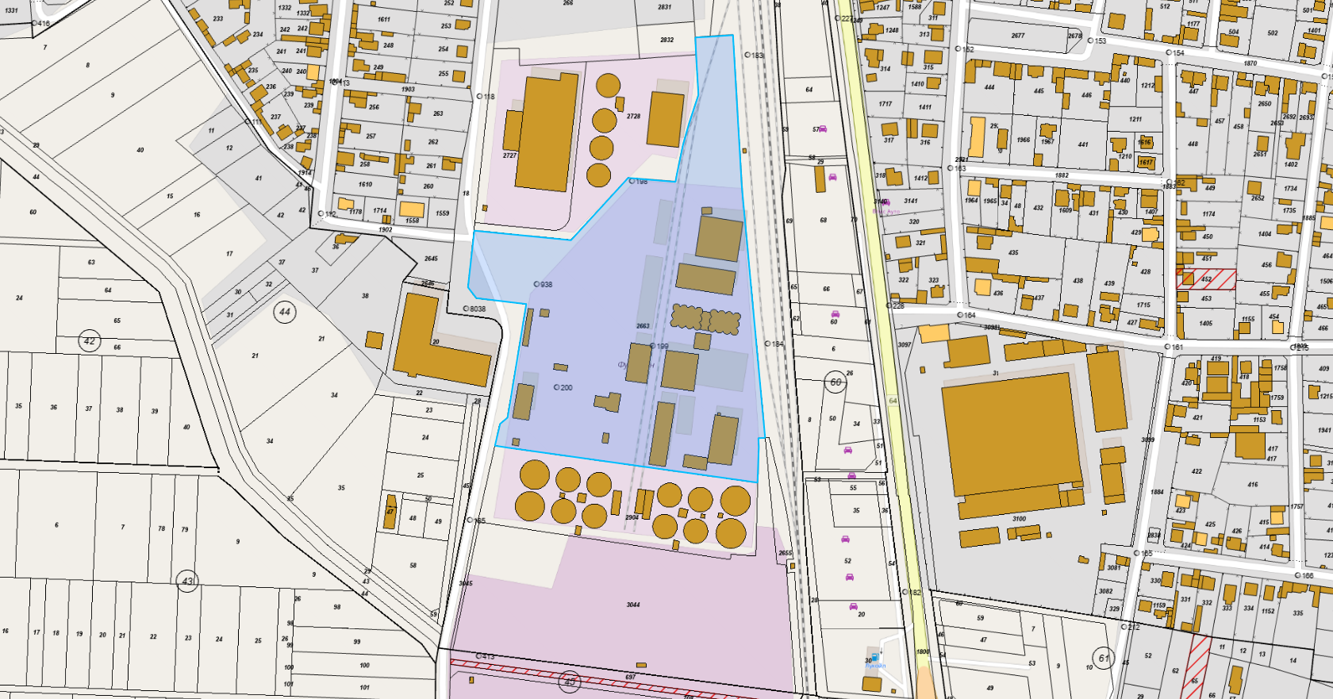

3. Описание на основните процеси (по проспектни данни), капацитет, включително на съоръженията, в които се очаква да са налични опасни вещества от приложение № 3 към ЗООС.

Котелното ще работи на газ и ще осигурява необходимите количества топла вода и пара за технологичните процеси в мелницата и силозното стопанство- част от комплекса Топлинната мощност на горивната инсталация (котел) е 998квт. За изпускащото устройство (комин) ще бъдат изпълнени изискванията на чл.4, Наредба 1/2025г за норми за допуснати емисии на вредни вещества в атм.въздух.
За питейно-битови нужди обектът ще ползва вода от водопровода на с. Труд.
Необходимите среднодневни водни количества за ”Мелница с прилежащи съоръжения за временно съхранение на зърно и готова продукция” при добив на максимална натовареност са 36,0 куб.м/ ден.
За осигуряване на тези количества ще бъде изграден тръбен кладенец с дълбочина 24,00м. Съоръжението ще бъде изградено след получаване на разрешително за водовземане от подземни води, чрез нови водовземни съоръжения от Басейнова дирекция – „Източнобеломорски район“.
Сондирането ще се извърши със сондажна апаратура ФА-12 - роторно, с обратна циркулация на промивната течност. Тъй като промивната течност, при този метод на сондиране е чиста вода, то няма да има предпоставка за заглиняване на водоносния хоризонт. Този метод на сондиране позволява точното отбиване на преминатите литоложки разновидности и изучаването на геоложкия разрез. По време на сондирането ще се документират преминатите литоложки разновидности и ще се опише геоложкия разрез.
Конструкция на тръбния кладенец
Съобразно очаквания геоложки профил и хидрогеоложките условия, конструкцията на тръбният кладенец ще има следния вид.

На устието на тръбния кладенец ще се изгради бетонова водомерна шахта, в която ще се инсталира оборудването за експлоатация и мониторинг на сондажа.

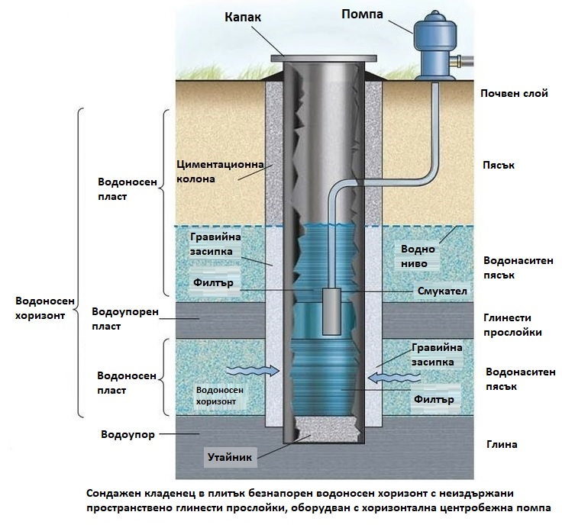

Интервал  от ÷ до, м | Вид на обсадните тръби | Дължина на филтрите, м | Задтръбно пространство
0,0 ÷ 4,0 | Плътна, PVC- тръба  Ø 225 | - | циментация  0,0-2,0м  речен филц  4-16мм
4,0 ÷ 8,0 | Филтър, PVC- тръба  Ø 225 | 4,0 | речен филц  4-16мм
8,0 ÷ 10,0 | Плътна, PVC- тръба  Ø 225 | - | речен филц  4-16мм
10,0 ÷ 24,0 | Филтър, PVC- тръба  Ø 225 | 14,0 | речен филц  4-16мм

Проектни работи по изграждането на тръбния кладенец :
- Прокарване на сондажен отвор Ø 600 мм. в интервала 0,00 ÷ 24,00м.
- Спускане на експлоатационна PVC колона Ø 225 в пълния интервал на сондиране
- Изпълнение на задтръбна гравийна засипка в интервала 2,00 ÷ 24,00м.
- Циментация на задтръбното пространство в интервала от 0,00 ÷ 2,00м.
- Елифтно водочерпене за почистване и възбуждане на водоносните зони до пълно избистряне на водата (минимум 8 часа)
- Провеждане на опитно- филтрационни изследвания
  - Хидравличен тест с максимален дебит ( Q max – 10,0 л/сек. ) с продължителност 24,00 часа
  - Хидравличен тест на три степени на дебита с продължителност най- малко 1 час за всяка степен .
- Опробване на подземните води – взимане на водна проба в края на хидравличните тестове за пълен химичен анализ, съгласно Приложение №1 от Наредба №1 за проучване, ползване и опазване на подземните води.
Разположението на основните елементи на площадката ще бъде съобразено с изградената инфраструктура в района. Реализирането на инвестиционното предложение няма да бъде свързано с въздействия извън границите на посочения парцел. Не е необходима друга прилежаща площ освен наличната площ на имота Поради неголемия мащаб на предвидените строителни дейности не е необходима друга допълнителна площ за временни дейности по време на строителството. Всички СМР ще се извършват само в границите на имота, предмет на инвестиционното предложение.

4.Схема на нова или промяна на съществуваща инфраструктура
За осъществяване на инвестиционното намерение не се налага изграждане на нова или промяна на съществуваща инфраструктура. Достъпът до обекта се осъществява от улицата, с която имота граничи.

5. Програма за дейностите, включително за строителство, експлоатация и фазите на закриване, възстановяване и последващо използване.
Конкретните параметри на строителните дейности, респективно съответните технически строителни решения, ще бъдат предмет на бъдещо работно проектиране. Не се налага ползването на допълнителни площи за временни дейности по време на строителството, освен площта на имота, в който ще се реализира инвестиционното предложение. Основните строителни дейности ще се осъществят в рамките на един строителен сезон. Предвижда се изпълнението на стандартни за такъв тип строителни дейности.

6. Предлагани методи за строителство.
Ще се прилагат стандартни методи за строителство. Изпълнението на СМР ще се извършва в съответствие с проект за технология и организация на строителството като част от Плана за безопасни условия на труд в следната последователност:
• Етапи на строителството
Намеренията на възложителите са за еднофазно строителство. По отношение на последователността на строителните дейности те се разделят на:
- Временно строителство.
Поради мащаба на обекта, не е наложително извършването на временно строителство.
Площадка за строителните материали, малогабаритна строителна механизация и фургон за работниците, в който ще бъде съхраняван дребен инвентар.
Площадка за временно съхраняване на строителни отпадъци. Нейната площ ще бъде малка тъй като на нея ще се съхраняват главно отпадъци от некачествени строителни материали и отломки от новото строителство.
Площадка за временно съхраняване на земната откривка и хумусния пласт.
- Основно строителство.
Този етап ще се осъществи в рамките на един строителен сезон.
- Закриване на строителната площадка.
Генерираните по време на строителството отпадъци ще бъдат предавани на лица притежаващи съответните разрешителни по реда на ЗУО. Земните маси от изкопните дейности и хумусната откривка, ще бъдат използвани при изпълнение на вертикалната планировка и за рекултивация на засегнатите от строителството площи в имота.

7. Доказване на необходимостта от инвестиционното предложение.
Местоположението на имота е съобразено с дейността, която ще се развива. С реализацията на инвестиционното предложение ще се подпомогне социално – икономическото развитие на района и ще се насърчи устойчивото му развитие, поради следното:
Предвидените съвременни методи за строителство и използваното оборудване отговарят на най-добрите налични техники;
Ще се обезпечи обекта с промишлено топло и водоснабдяване.
По отношение на местоположението площадката на обекта не се разглеждат други алтернативи, защото то е оптимално, а освен това имотът е собственост на възложителите.

Алтернатива 0:
Нулева алтернатива е възможността да не се осъществи дейността, предвидена с инвестиционното предложение. В случая не се препоръчва изпълнение на нулева алтернатива, тъй като успешната реализация на инвестиционното предложение ще има и социален ефект.

8. План, карти и снимки, показващи границите на инвестиционното предложение, даващи информация за физическите, природните и антропогенните характеристики, както и за разположените в близост елементи от Националната екологична мрежа и най-близко разположените обекти, подлежащи на здравна защита, и отстоянията до тях.

Реализирането на инвестиционното намерение ще стане съгласно утвърдени работни проекти при спазване на ограничителната линия на застрояване. Към документацията са приложени скица на имота, в който се предвижда да се реализира инвестиционното предложение.

Имотът не попада в границите на защитени територии, съгласно Закона за защитените територии и защитени зони, съгласно Закона за биологичното разнообразие.

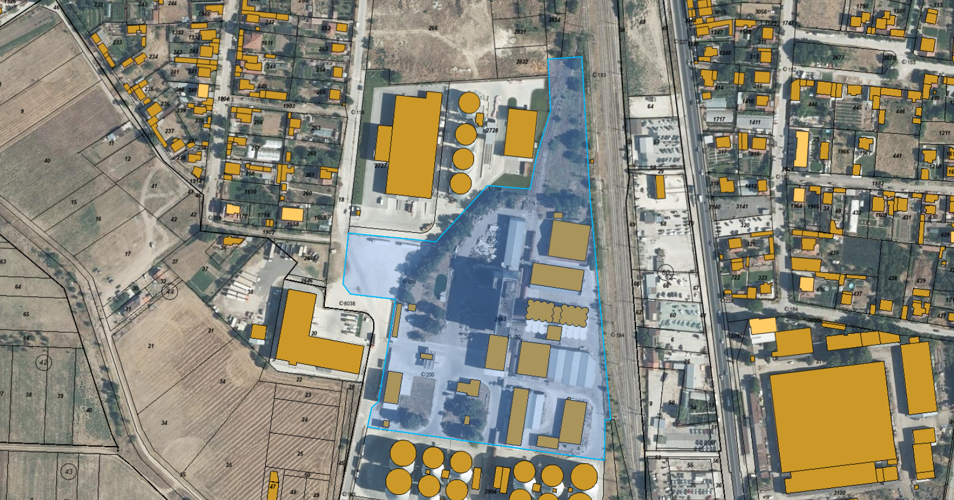

Съгласно т. ІІ от Писмото на РИОСВ с № ОВОС – 45 -11 от 30.04.2026г, най-близката защитена зона от Европейската екологична мрежа „НАТУРА 2000“, до която се намира имотите е ЗАЩИТЕНА ЗОНА „РЕКА Пясъчник" С КОД ВG 0000444.

9. Съществуващо земеползване по границите на площадката или трасето на инвестиционното предложение.
Реализирането на инвестиционното предложение няма да бъде свързано с въздействия извън границите на посочения парцел. Не е необходима друга прилежаща площ освен наличната площ на имота Поради неголемия мащаб на предвидените строителни дейности не е необходима друга допълнителна площ за временни дейности по време на строителството. Всички СМР ще се извършват само в границите на имота, предмет на инвестиционното предложение
Реализацията не влиза в противоречие и пряко въздействие с други одобрени и влезли в сила устройствени планове, обекти и дейности.. Имотът няма пряка връзка с имоти с променено предназначение, но в обхвата на предложението са процедирани и отредени УПИ с предвиждания за промишлено строителство и обществено обслужване. Реализацията на инвестиционното предложение няма да повлияе негативно върху ползвателите на съседните имоти. Намеренията на инвеститора не противоречат на други утвърдени устройствен и проекти или програми.

10. Чувствителни територии, в т.ч. чувствителни зони, уязвими зони, защитени зони, санитарно-охранителни зони около водоизточниците и съоръженията за питейно-битово водоснабдяване и около водоизточниците на минерални води, използвани за лечебни, профилактични, питейни и хигиенни нужди и др.; Национална екологична мрежа.
Инвестиционното предложение не попада в границите на защитени територии, съгласно Закона за защитените територии и защитените зони, съгласно Закона за биологичното разнообразие, изграждащи Националната екологична мрежа в страната. Няма чувствителни територии, в т.ч. чувствителни зони, уязвими зони, защитени зони, санитарно - охранителни зони и други. В близост до имотите няма защитени обекти или паметници на културата. Не попадат и в планински и горски масиви, влажни зони, в силно урбанизирани територии и т.н. Обектът не засяга елементи на националната екологична мрежа. В имота, в които ще се реализира инвестиционното предложение липсват природни месотообитания, предмет на опазване в ЗАЩИТЕНА ЗОНА „РЕКА Пясъчник" С КОД ВG 0000444. В резултат от реализацията на инвестиционното предложение няма да настъпи унищожаване или увреждане на природни местообитания или местообитания на видове, предмет на опазване в защитената зона, тъй като такива липсват в имота. Имота отстои на разстояние от зоната. От изложеното по-горе може да се направи извода, че изграждането и експлоатацията на обекта не се очаква да окажат отрицателно въздействие върху елементите на Националната екологична мрежа.

11. Други дейности, свързани с инвестиционното предложение (например добив на строителни материали, нов водопровод, добив или пренасяне на енергия, жилищно строителство).

Не се предвиждат други дейности освен гореописаните, предмет на ИП.
Електроснабдяване ще се осъществи по схема на експлотационното дружество чрез присъединяване към съществуващата ел.мрежа в района.
При работното проектиране ще се заложат мероприятия, гарантиращи спазването на екологичното законодателство .
По време на изграждането на обекта ще бъдат предвидени мерки за обезопасяване на работната площадка.
Освен описаното по – горе, не се предвиждат други дейности, свързани с инвестиционното предложение, като добив на строителни материали, добив или пренасяне на енергия..

12. Необходимост от други разрешителни, свързани с инвестиционното предложение.
За реализацията на инвестиционното намерение е необходимо издаване на:
- Решение за преценяване необходимостта от изготвяне на ОВОС от Директора на РИОСВ-Пловдив;
- За реализацията на обекта е необходимо издаване на разрешение за строеж от Главния архитект на Общината.
- Преди въвеждане на обекта в експлоатация е необходимо да се изпълнят изискванията на ЗУО.

IІI. МЕСТОПОЛОЖЕНИЕ НА ИНВЕСТИЦИОННОТО ПРЕДЛОЖЕНИЕ, КОЕТО МОЖЕ ДА ОКАЖЕ ОТРИЦАТЕЛНО ВЪЗДЕЙСТВИЕ ВЪРХУ НЕСТАБИЛНИТЕ ЕКОЛОГИЧНИ ХАРАКТЕРИСТИКИ НА ГЕОГРАФСКИТЕ РАЙОНИ, ПОРАДИ КОЕТО ТЕЗИ ХАРАКТЕРИСТИКИ ТРЯБВА ДА СЕ ВЗЕМАТ ПОД ВНИМАНИЕ, И ПО-КОНКРЕТНО:

Имотът се намира в строителните граници на с. Труд, общ. Марица, обл. Пловдив .
Реализацията на инвестиционното намерение не влиза в противоречие и пряко въздействие с други одобрени и влезли в сила устройствени планове, обекти и дейности. Реализацията на инвестиционното предложение няма да създаде рискови фактори по отношение на района и близките населени места. При осъществяване на обекта не се очаква промяна на почвените показатели от съществуващото положение, ако строителството и експлоатацията се осъществят съгласно действащите нормативни изисквания. Реализацията на обекта не би повлияла върху качествата на почвата и земните недра, не е свързана с дейности, оказващи отрицателно въздействие върху ландшафта в района. Работните проекти, както и експлоатацията на обекта ще бъдат изпълнени по всички нормативни изисквания и бъдещия обект няма да доведе до замърсяване компонентите на околната среда.
- съществуващо и одобрено земеползване
Инвестиционното предложение ще се реализира в землището на с. Труд, съобразно действуващия устройствен план.. Инвестиционното предложение ще има изцяло положителен ефект, ще се реализира в близост до гр. Пловдив и няма да засегне в негативен аспект жителите на съседните населени места.
- мочурища, крайречни области, речни устия
Имотът представлява земеделска земя с начин на трайно ползване “нива”, не попада в мочурища, крайречни области и речни устия, поради което не се очаква реализацията му да окаже негативно влияние върху тези водни обекти и свързаните с тях влажни зони.
- крайбрежни зони и морска околна среда
Имота, предмет на инвестиционното предложение се намира в южната част на Горнотракийската низина и не засяга крайбрежни зони и морска среда.
- планински и горски райони
Имота в който се предвижда да се реализира инвестиционното предложение се намира в равнинен район. В съседните имоти в границите им липсва дървесна растителност, представляваща гора по смисъла на Закона за горите и не засяга планински и гористи местности.
- защитени със закон територии
Имота, предмет на инвестиционното предложение не попадат в границите на защитени територии по смисъла на Закона за защитените територии, или в други защитени със закон територии.
- засегнати елементи от Националната екологична мрежа

Съгласно т. ІІ от Писмото на РИОСВ с № ОВОС – 45 -11 от 30.04.2026г, най-близката защитена зона от Европейската екологична мрежа „НАТУРА 2000“, до която се намира имотите е

ЗАЩИТЕНА ЗОНА „РЕКА Пясъчник" С КОД ВG 0000444

МЕСТОПОЛОЖЕНИЕ НА ОБЕКТА
2.1. МЕСТОПОЛОЖЕНИЕ НА ЦЕНТЪРА НА ОБЕКТА
ГЕОГРАФСКА ДЪЛЖИНА ГЕОГРАФСКА ШИРИНА
E 24 ◦ 18 ' 12 " N 42 ◦ 18 ' 56 "
2.2. ПЛОЩ (дка) 2.3. ДЪЛЖИНА НА ОБЕКТА (км)
18,799.70
2.4. НАДМОРСКА ВИСОЧИНА (м)
МИНИМАЛНА МАКСИМАЛНА СРЕДНА
156 391 252
2.5. АДМИНИСТРАТИВЕН РАЙОН
КОД ПО NUTS ИМЕ НА РАЙОН ЗА ПЛАНИРАНЕ/ ОБЛАСТ % ПОКРИТИЕ
BG05 Южен Централен
BG051 Пловдив 100
ОБЩО:
Характеристики на Обекта
Сайтът представлява река, свързваща язовир Пясъчник с река Марица. Река Пясъчник е малка, с тръстики в някои места, с крайречна растителност и граничи с обработваеми земи и гори. В един военен обект съществува гора. Сайтът се намира в непосредствена близост с рибни езера, предложени също за включване .
КАЧЕСТВО И ЗНАЧИМОСТ
Сайтът представлява река, свързваща язовир Пясъчник с река Марица. Той се намира в непосредствена близост с рибни езера, предложени също за включване в НАТУРА 2000.
УЯЗВИМОСТ: Сайтът е застрашен от разчистване на речните корита (от дървета и пясък), от кариерен добив, нерегламентирана сеч и бракониерство.

ландшафт и обекти с историческа, културна или археологическа стойност
Ландшафтът в района на инвестиционното предложение е урбанизиран, район с интензивно ползване на земята и редица свързани с това съпътстващи дейности на местното население. В границите на имотите и в близост до тях липсват обекти с историческа, културна или археологическа стойност.
- територии и/или зони и обекти със специфичен санитарен статут или подлежащи на здравна защита
Засегнатата от инвестиционното предложение територия и района около нея не представлява обект със специфичен санитарен статут или подлежаща на здравна защита.

IV. ТИП И ХАРАКТЕРИСТИКИ НА ПОТЕНЦИАЛНОТО ВЪЗДЕЙСТВИЕ ВЪРХУ ОКОЛНАТА СРЕДА, КАТО СЕ ВЗЕМАТ ПРЕДВИД ВЕРОЯТНИТЕ ЗНАЧИТЕЛНИ ПОСЛЕДИЦИ ЗА ОКОЛНАТА СРЕДА ВСЛЕДСТВИЕ НА РЕАЛИЗАЦИЯТА НА ИНВЕСТИЦИОННОТО ПРЕДЛОЖЕНИЕ:
1. Въздействие върху населението и човешкото здраве, материалните активи, културното наследство, въздуха, водата, почвата, земните недра, ландшафта, климата, биологичното разнообразие и неговите елементи и защитените територии.
Характерът на инвестиционното предложение не предполага отрицателно въздействие върху населението селото, на близкия гр. Пловдив и близките населени места и здравето на хората.
При реализация на инвестиционното предложение, не се очаква промяна на почвените показатели от съществуващото положение, ако строителството и експлоатацията се осъществят съгласно действащите нормативни изисквания. Негативно въздействие върху атмосферния въздух при изграждането и експлоатацията на обекта не се очаква. Използваните водни количества ще са неголеми и няма да окажат влияние върху режима на подземните води и общото състояние на водните екосистеми. Не се очаква отрицателно въздействие върху водните екосистеми вследствие строителството и експлоатацията на инвестиционното предложение. Изграждането на бъдещият обект не би повлиял върху качествата на почвата и земните недра и не е свързана с дейности, оказващи отрицателно въздействие върху ландшафта в района.
Очаква се по време на строителството да се повиши слабо запрашаването на въздуха и шумовото въздействие от работещата техника през деня, но то ще бъде временно и краткотрайно.
Работните проекти, както и експлоатацията на бъдещият обект ще бъдат изпълнени по всички нормативни изисквания и не се очаква замърсяване компонентите на околната среда.
При спазване на одобрените проекти и законови изисквания не се очаква отрицателно въздействие върху компонентите на околната среда - атмосферен въздух, води, почвата, земни недра, ландшафт, климат, биоразнообразие и неговите елементи.
Имотите не попадат в границите на защитени територии по смисъла на Закона за защитените територии и в границите на защитени зони от Националната екологична мрежа, поради което не се очаква въздействие върху този компонент.

2. Въздействие върху елементи от Националната екологична мрежа, включително на разположените в близост до инвестиционното предложение.
Имотът е в район с антропогенно въздействие и отрицателно влияние върху растителния и животинския свят не се очаква. Не се засягат защитени територии, съгласно Закона за защитените територии.
Имотът не попада в границите на защитени зони, поради което не се очаква реализацията на инвестиционното предложение да окаже негативно влияние върху предмета на опазване в защитената зона.
Следователно предвид характера и мащаба на ИП не се очаква отрицателно въздействие върху елементите на Националната екологична мрежа от реализацията на инвестиционното предложение.

3. Очакваните последици, произтичащи от уязвимостта на инвестиционното предложение от риск от големи аварии и/или бедствия.
По време на строителните дейности е възможно само временно замърсяване чрез запрашаване на въздуха през периода на работа на товарните машини. При правилно изпълнение на предвидените дейности по реализация на строителството няма да възникнат ситуации свързани с отделяне на емисии замърсяващи въздуха и/или подземните води, както и генериране на опасни отпадъци.
Има вероятност от поява на шумови въздействие по време на строителството, но те ще са краткотрайни и временни и в рамките на допустимите норми. При реализацията на обекта не се очакват наднормени нива на шум, вибрации, или поява на вредни лъчения.
Работните проекти, както и експлоатацията на обекта ще бъдат изпълнени по всички нормативни изисквания и бъдещия обект няма да доведе до замърсяване компонентите на околната среда.
При спазване на необходимите норми на проектиране и нормативни изисквания, риск от аварии, бедствия и инциденти в околната среда няма да има.

4. Вид и естество на въздействието (пряко, непряко, вторично, кумулативно, краткотрайно, средно- и дълготрайно, постоянно и временно, положително и отрицателно).
Въздействието върху компонентите на околната среда при строителството може да се оцени предварително като незначително, краткотрайно и временно (в периода на строителство), пряко и непряко, без кумулативно действие и локално само в района на строителната площадка. Не се засягат населени места или обекти, подлежащи на здравна защита. Единствено въздействието върху почвата в рамките на площадката е дълготрайно, защото една част от нея се отстранява, а друга се превръща в антропогенна от разположените върху нея сгради, съоръжения и настилка.
При спазване на законовите изисквания и мерки, експлоатацията на обекта не се очаква да окаже отрицателно въздействието върху компонентите на околната среда. Генерираните отпадъци ще се третират съгласно изискванията на Наредба за управление на строителните отпадъци и за влагане на рециклирани строителни материали и ЗУО, поради което не се очаква да окажат отрицателно въздействие върху компонентите на околната среда. Като цяло въздействието от експлоатацията на бъдещият обект, може да се оцени предварително като, незначително, без кумулативно действие и локално в само района на имотите, в които ще се реализира инвестиционното предложение.

5. Степен и пространствен обхват на въздействието – географски район; засегнато население; населени места.
Инвестиционното предложение ще се реализира в южната част на Горнотракийската низина, землище на с. Труд. Предвид характера и мащаба на инвестиционното предложение, реализацията му има локален обхват и не се очаква да засегне в негативен аспект населението на селото, гр. Пловдив и други близки населени места. Същото има изцяло положителен ефект – ще се подпомогне социално – икономическото развитие на района и ще се насърчи устойчивото му развитие. Реализацията на инвестиционното предложение няма да засегне в негативен аспект жителите на селото и съседните населени места

6. Вероятност, интензивност, комплексност на въздействието.
Реализацията на инвестиционното предложение няма да повлияе отрицателно върху компонентите на околната среда. При фазата на строителство, продължителността на въздействието е краткотрайно само по време на строително-монтажните дейности. То е еднократно без обратимост. Във фазата на експлоатация в съответствие с технологичната схема на инвестиционното предложение, въздействието е непрекъснато и постоянно. Предвид характера на обектите, предмет на инвестиционното предложение и липсата на производствена дейност, реализацията на инвестиционното предложение няма да повлия върху качеството и регенеративната способност на природните ресурси. Компонентите на околната среда в района няма вероятност да бъдат подложени на интензивни и комплексни въздействия, предизвикващи наднорменото им замърсяване.

7. Очакваното настъпване, продължителността, честотата и обратимостта на въздействието.
Продължителност на въздействието от изграждането на обекта- до 1г. за срока на строителството; Честота на въздействието - кратко с периодично (в условие на светъл работен ден) въздействие;

8. Комбинирането с въздействия на други съществуващи и
Имотът няма пряка връзка с имоти с променено предназначение, в съседство са и други имоти с предвиждания за производствена дейност.

9. Възможността за ефективно намаляване на въздействията.
При строителството ще се вземат следните мерки за намаляване на отрицателното въздействие на обекта върху околната среда и хората:
• Ограничаване на прахоотделянето при строителните работи, при транспортиране на материала и санитарно хигиенните изисквания за безопасна работа
• На работниците ще се осигурят необходимите лични предпазни средства (антифони, противопрахови маски, каски) за опазване здравето на работниците при съществуващите параметри на работната среда
• Своевременно и регулярно оросяване на пътищата по време на строителството, през сухите и топли периоди
• Механизацията ще работи в изправно състояние, за да се предотвратят всякакви аварии от горивно смазочни материали, което би довело до замърсяване на подземните води в района
• Ще се разработи план за аварийни, кризисни ситуации и залпови замърсявания и мерки за тяхното предотвратяване или преодоляване;
• Упражняване на ефективен контрол от страна на възложителите за спазването на вътрешния ред и програмата за управление на генерираните отпадъци при производствената дейност

10. Трансграничен характер на въздействието.
Не се очакват трансгранични въздействия.

11. Мерки, които е необходимо да се включат в инвестиционното предложение, свързани с избягване, предотвратяване, намаляване или компенсиране на предполагаемите значителни отрицателни въздействия върху:
Не се очаква отрицателно въздействие от реализацията на инвестиционното предложение. Вероятност от поява на слаби шумови въздействие има само по време на строителството, но те ще са краткотрайни и временни и в рамките на допустимите норми.
Мерките, които ще се предвидят за намаляване на евентуалното негативно влияние от реализирането на инвестиционното предложение са свързани със спазване на мероприятията по опазване на околната среда и мерките за безопасност на работниците при извършване на необходимите строителни дейности за преустройството.
При извършване на необходимите строителни дейности за преустройството ще се вземат следните мерки за намаляване на отрицателното въздействие на обекта върху околната среда и хората:
> Своевременно и регулярно оросяване на пътищата по време на строителството, през сухите и топли периоди.
> Механизацията да работи в изправно състояние, за да се предотвратят всякакви аварии от горивно смазочни материали, което би довело до замърсяване на подземните води в района.
> Разработване на план за аварийни, кризисни ситуации и залпови замърсявания и мерки за тяхното предотвратяване или преодоляване;
> Упражняване на ефективен контрол от страна на ръководството на фирмата за спазването на вътрешния ред и програмата за управление на генерираните отпадъци при производствената дейност;
На работниците ще се осигурят необходимите лични предпазни средства (антифони, противопрахови маски, каски) за опазване здравето на работниците при съществуващите параметри на работната среда
Ще се разработи план за аварийни, кризисни ситуации и залпови замърсявания и мерки за тяхното предотвратяване или преодоляване;
Упражняване на ефективен контрол от страна на възложителите за спазването на вътрешния ред и програмата за управление на генерираните отпадъци при производствената дейност

V. ОБЩЕСТВЕН ИНТЕРЕС КЪМ ИНВЕСТИЦИОННОТО ПРЕДЛОЖЕНИЕ.
В съответствие с изискванията на чл. 4 от Наредбата за условията и реда за извършване на ОВОС, Възложителят е извършил уведомление на засегнатото население. До настоящият момент не са постъпили писмени или устни възражения относно инвестиционното предложение.

Дата:………………….. М. Караджов………………..

